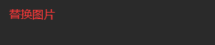

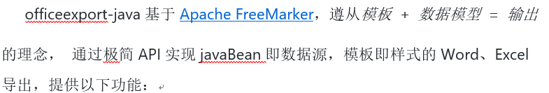

* 基本文本的输出，文本占位符样式即输出文本样式。
* 文本行、表格行单行或多行的遍历输出，并能够进行循环嵌套输出。
* 提供数据处理的插件，通过添加处理器可定制任意输出值，例如：常见特定项的日期、数字等文本格式问题
* 图片保留样式的输出。

## 快速开始

### 代码示例

1、doc的文件，调整word模板，添加占位符，并转换到word 2003 xml文档（.xml）。docx的文件直接添加占位符即可。

2、Maven引入jar包，通过api导出



占位图片JPG输出：